Resource: Plants and Trees in the Bible
Plants and Trees in the Bible © United Bible Societies, 2025. Adapted from: Each According to its Kind: Plants and Trees in the Bible, by Robert Koops © 2012 United Bible Societies. This work is licensed under Creative Commons Attribution-ShareAlike 4.0 International (https://creativecommons.org/licenses/by-sa/4.0/).

Plants and Trees in the Bible

标题：夹竹桃（oleander）

1.17 标题：夹竹桃（oleander）

经文出处Hebrew 来：ArdatLatin 拉：Ardat2ES 9:26

讨论
夹竹桃 (Ray Pritz (UBS))夹竹桃（学名Nerium oleander ）遍布以色列地，从迦密山一直到约旦河谷，尤其是大雨过后涨满水的河床边上。现在，夹竹桃成为十分受欢迎的花园灌木。即便是约旦河东边的干旱地区，也盛产夹竹桃。祖海里认为，2ES 9:26 中的地名"阿达特"（Ardat）与现代希伯来文harduf 一词有关联，后者指的是夹竹桃灌木。赫珀等人认为，SIR 24:14 和SIR 39:13 中的希腊文rodon 指的是夹竹桃，但少数人认为rodon 是腓尼基玫瑰（参6.1.5 郁金香（山地郁金香，"沙仑的玫瑰"）（tulip [mountain tulip, "rose of sharon"]） ）。RSV 将这些经文中的rodon 译作"rose"（"玫瑰"）。对于LEV 23:40 中的希伯来文‘aravah ，RSV 将其译作"willows"（"柳树"）；有些学者确信是夹竹桃，但并没有确凿的证据。
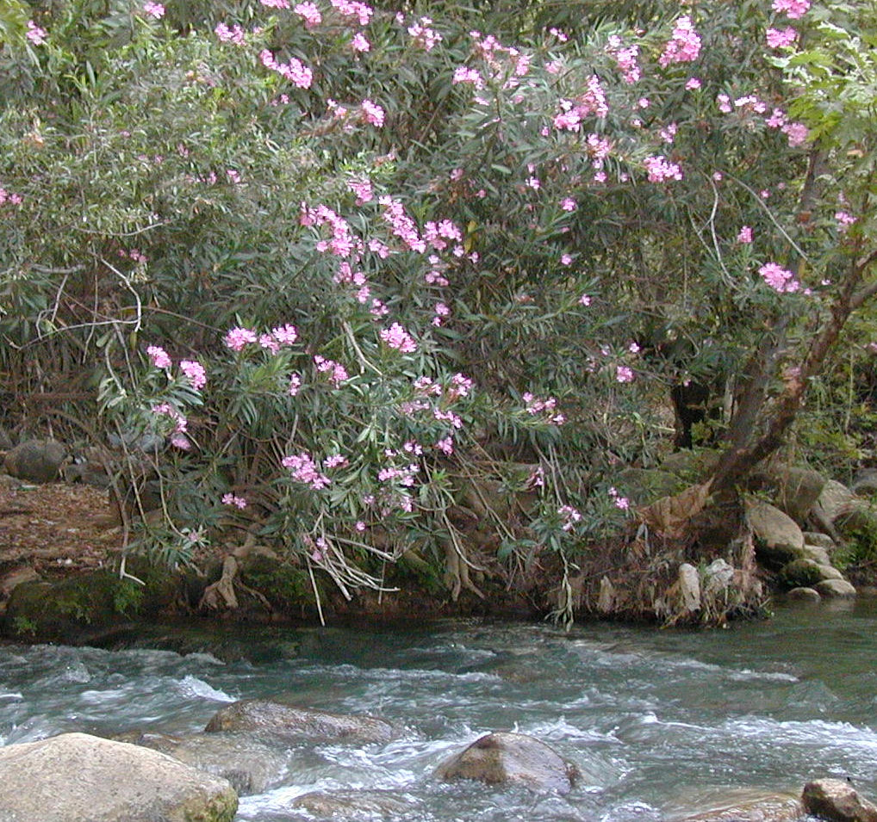

描述
夹竹桃是一种开花灌木，高度为1—4米（3—13英尺），叶片狭长像柳树叶，花呈粉红色，花瓣对生，看起来像是玫瑰；因此在《次经‧便西拉智训》（《思》《德训篇》）中作"玫瑰"。夹竹桃的叶、花和汁均有剧毒。通常在6月开花，颜色从白色到粉色不一。种荚会释放一粒粒毛绒绒的种子，可以随风飘到很远的地方。

翻译
夹竹桃隶于夹竹桃属（学名Nerium ），其中包括多个树种，分布地区从地中海一直到日本。该属归在夹竹桃科（拉丁文Apocynaceae），这是个涵盖许多植物的大科，该科植物遍布非洲和亚洲各地。但同科的其他属，如丝胶树属（学名Funtumia ）、飘香藤属（Mandevilla ）、同心结属（Parsonsia ）、羊角拗属（Strophanthus ）的差异很大，对翻译没有帮助。

